**Tryptyk z końmi**

**Tryptyk z końmi to doskonały wybór dla miłośników tych zwierząt. Sprawdź, co warto o nich wiedzieć.**

**Tryptyk z końmi - ozdób swój salon**

Jeśli szukasz niebanalnej ozdoby do swojego salonu, nowy obraz będzie dobrym wyborem. Szczególnie polecamy **tryptyk z końmi**. Przypadnie on do gustu miłośnikom tych zwierząt, ale nie tylko. Co warto wiedzieć o tych zwierzętach?

**Tryptyk z końmi - ekspresja w Twoim salonie**

Koń to bardzo żywe stworzenie, które zazwyczaj przedstawiane jest w ruchu. Nie inaczej jest w przypadku omawianego dzieła. [Tryptyk z końmi](https://galeriawchmurach.pl/obrazy-konie.html) przedstawia trzy konie w biegu. Jest to bardzo ekspresyjne dzieło w czarnych i białych barwach, które pasować będą do wnętrz w różnych stylach. Neutralne kolory dopasujesz też bez problemu do barw w Twoim mieszkaniu. Te majestatyczne zwierzęta ozdobią Twój salon oraz inne pomieszczenia w Twoim domu.

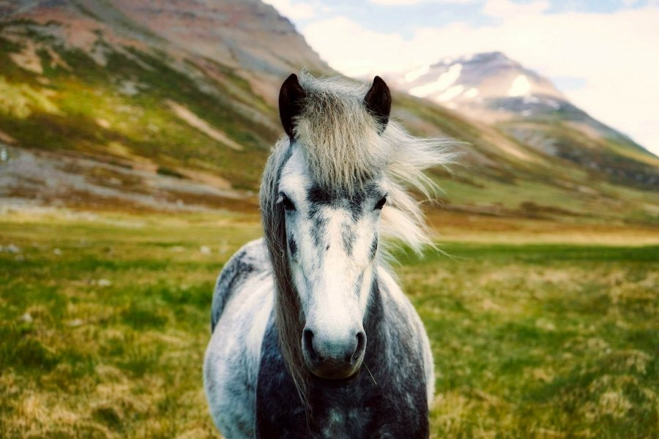

**Konie - co oznaczają**

Konie to bardzo często pojawiający się motyw w sztuce. Może on oznaczać wiele. Przede wszystkim jednak jest on kojarzony z wolnością. Dziki koń uchwycony w galopie to w końcu kwintesencja wolności. Może on także oznaczać bohaterstwo. Motyw konia bardzo często wykorzystywany jest na obrazach przedstawiających przywódców, bohaterów wojennych. Koń to także symbol żywiołów, takich jak ogień czy też woda. Jak widzisz kryje on za sobą wiele znaczeń, dlatego tryptyk z końmi to dzieło, które warto rozważyć, jeśli chcesz ozdobić swój salon.